行政院農業委員會特有生物研究保育中心
百所生態中小學募集計畫-第四梯次
壹、依據：行政院農業委員會特有生物研究保育中心協助科技部(現為國家科學及技術委員會)執行111-112年「111公民科學大進擊!-科技部科普計畫」辦理。
貳、目的：為使資源永續利用，以本中心環境教育場域長期發展公民科學教案為推動核心，運用研究人員規劃之公民科學團隊(慕光之城(蛾類)、路殺社、蛛式會社(蜘蛛)，以及iNaturalist等app所轉換成探索式教材，培訓校園種子教師，在學校發展公民科學，藉由生態調查讓學童學習如何有系統地參與科學研究，透過學習調查與資料上傳之過程，不僅可以激發學校師生對於生態研究及保育之興趣，透過實際參與及體驗，達到生物多樣性環境教育向下扎根之目標。
參、實施對象：全國各縣市公私立中小學教師以及生態志工均可報名，以生物科教師為優先。另受訓教師須帶領所屬學校學生進行調查與資料上傳(完成初階訓練將核發16小時環境教育認證時數，完成2階段訓練，將給予24小時環境教育認證時數以及種子教師之證書)。（預計以學校為單位之40名種子教師，超過時依申請順序決定）。
肆、實施時間：民國112年5月6-7日。
伍、實施地點：特有生物研究保育中心(南投縣集集鎮民生東路1號)。
陸、實施方式
- 由行政院農業委員會特有生物研究保育中心發函至各學校。
- 本活動預計培訓以學校為單位之40名種子教師，參與之學員可獲得環教時數16小時，以及由本計畫提供保險、午晚餐及住宿。
- 報名網址https://forms.gle/qJYNFJrPftckt4Pg7，請填報所屬學校的生態特色，本中心將專案協助提供各類生態調查資源。
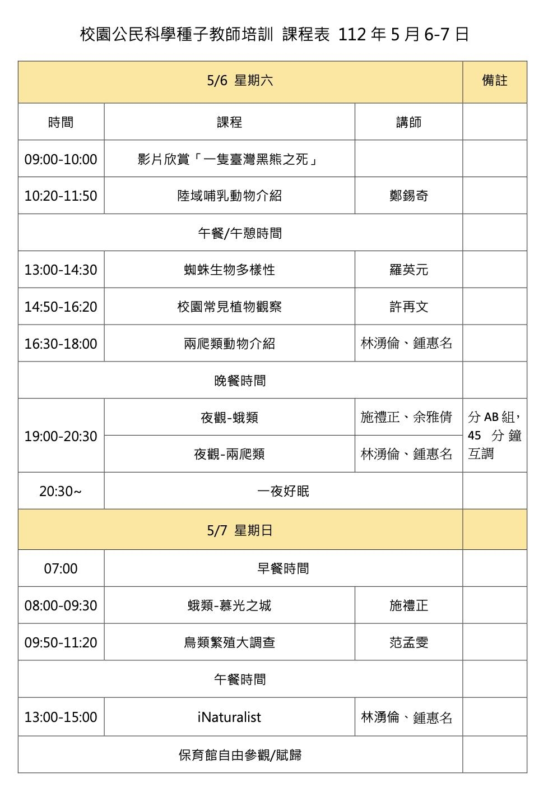
柒、課程表：

捌、現有教案內容(將視各校需求調整或研發新教案)：
活動名稱 | 無蛾不作 |  |  | 活動對象 | 國小高年級及國中學生
活動地點 | ■室內 ■戶外 | 活動人數 | 10-30人 | 活動時間 | 120分
環教議題 | □環境倫理 ■自然保育 □環境管理 □污染防治 □資源保育  □永續發展 □環境災害 □綠色生產 □行銷及消費 □其他______
活動目標 | - 能知道蛾類與蝶外形特徵的差異。  - 知道蛾類與環境的關係  - 知道飛蛾資訊分享站操作方式  - 知道慕光之城平台成立宗旨及資料上傳方式  - 了解公民科學重要性
活 動  設計理念 | 由於手機的普及，一般民眾皆可透過手機拍攝將自身周遭所見生物上傳至社團平台與朋友分享。  「慕光之城」即是特生中心蒐集蛾類資料的網路社群平台。透過社員上傳的蛾類照片與相關資料，本中心目前已蒐集了六萬多筆資料並利用這些資料建立蛾類影像查詢及空間分佈等開放資料庫供民眾上網查詢。最近的透過「慕光之城」蒐集的資料發現由於全球暖化的關係，同一種蛾類的體型有愈來愈小的情況。  這些研究的背後需要的龐大數據，並非少數研究專家所能達成，需要更多民眾的參與投入，本課程即是為了推廣「慕光之城」平台，讓更多人成為資料項獻者，特別製作的課程教案。  相較於蝴蝶一般人普遍對蛾類持有較負面的印象，為期扭轉此一錯誤印象，課程中藉由活動讓學生了解蛾類不是一般人所想的髒髒醜醜、邪惡的模樣，牠們的外形多采多姿，顏色變化萬千，除可以為我們的食用的蔬果授粉外，也可以是很多動物的食物，為了躲閉天敵牠們有許多的保護色讓人大開眼界。沒有蛾類世界可能不再有鳥語花香。
活動前準備 | - 先備經驗：無  - 器材：電腦、投影機及播音設施、蛾照片、水桶、手機顯徵鏡、特製蛾撲克牌、獎卡、平板電腦、wifi。  三、分組： 4~6組
 | 實施內容、活動流程 |  |  |  | 教具 | 時間
活動操作  流程說明 | 單元一：「非」蛾不可  - 蝶蛾大不同  蝶蛾投擲遊戲:準備蛾蝶的照片黏在石頭上，地上放水桶，時間內要將蛾丟入自己的水桶。答對的一隻蛾一分答錯的不計分，最後統計分數。發給獎卡  蛾蝶的分別:以PPT講解蛾與蝶形態上的分別。  2.觀蛾之微  利用手機顯微鏡觀察蛾和蝶的翅膀鱗片，總結出蝶和蛾都是鱗翅目的昆蟲。 |  |  |  | 電腦、投影機及播音設施、蛾照片、水桶、手機顯徵鏡 | 30
活動操作  流程說明 | 單元二：蛾你不知  - PPT介紹蛾類的冷知識及蛾類與環境的關係。  - 偽裝高手:在幾張照片中找到蛾的蹤跡  - 與蛾捉迷藏：  - 介紹校園常見的蛾：  蛾以食為天，想找到蛾可以從蛾寶寶吃的東西去找。  例如:黑板樹：夾竹桃天蛾  小葉欖仁、欖仁樹、楓香、九芎：青黃枯葉蛾  榕樹：榕透翅毒蛾、小白紋毒蛾  羅漢松：橙帶藍尺蛾  雞屎藤：長喙天蛾  - 戶外觀察 |  |  |  | 電腦、投影機及播音設施、紙、筆、板夾、平板電腦 | 50
活動操作  流程說明 | 單元三：視蛾不見  1 識蛾高手：  - 每組發一副牌卡，PPT 秀出蛾圖，同學找出翅膀輪廓一模一樣的圖卡最快時間分好的組別獲勝給一張獎卡。  - 介紹飛蛾分享站以翅膀輪廓查蛾名功能。  - 以ppt秀出幾張蛾圖，各組同時利用平板查詢蛾名進行比賽，在最少時間完成任務的小組獲勝，發給獎卡。  - 公民力量大：  介紹慕光之城社群、帶出公民科學家的概念及目前台灣已經發展的公民科學範例，鼓勵大家回校後繼續觀察蛾、拍蛾照及上傳蛾照片。 |  |  |  | 特製蛾撲克牌、筆、紙、板夾、平板電腦、wifi | 40

活動名稱 | 特生覓鏡ON LINE-INAT尋奇 |  |  | 活動對象 | 國小高年級及國中學生
活動地點 | ■室內 ■戶外 | 活動人數 | 10-30人 | 活動時間 | 120分
環教議題 | □環境倫理 □自然保育 □環境管理 □污染防治 ■資源保育  □永續發展 □環境災害 □綠色生產 □行銷及消費 □其他______
活動目標 | - 了解公民科學重要性  - 知道iNaturalist app安裝設定及操作  - 能拍出有效觀察資料  - 能應用iNat 上傳資料
活 動  設計理念 | 由於手機的普及，一般民眾皆可透過手機拍攝將自身周遭所見生物上傳至社團平台與朋友分享。  iNaturalist是一款分享和探索自然生態的平台。由加州大學所研發的國際性軟體，藉由簡單下載、拍照及上傳的步驟就會有匿名者幫忙鑑定物種名稱。  本課程旨在推廣iNaturalist使用，協助野外生物資料庫的鑑定。透過公民共同參與隨手紀錄，打好環境基礎。發揮公民科學眾志成城、聚沙成塔的力量。  透過課程中設計讓學生到戶外，運用感官探索，觀察、拍照、上傳鑑識生物，可延伸到校園對生物棲息地觀察及理解認識，從關注週遭環境進而產生對自然環境友善之情。也可以讓參與的學生的視野從好奇的一般民眾，提昇到公民科學家的高度。
活動前準備 | - 先備經驗：無  - 器材：特製撲克牌、獎卡、電腦、投影機及播音設施、板夾、記錄紙、筆、平板電腦、wifi。  三、分組： 3~4組
 | 實施內容、活動流程 |  |  |  | 教具 | 時間
活動操作  流程說明 | 單元一誰的力量大  - 各組一副牌卡，比賽找物種。  2. 白板上Show PPT 請同學找出一模一樣的卡片  3. 各組同時進行比賽，在最少時間完成任務的小組獲勝，發給獎卡。  4. 介紹公民科學概念及目前台灣已經發展的公民科學範例。 |  |  |  | 電腦、投影機及播音設施 | 20
活動操作  流程說明 | 單元二認識inaturalist  - PPT介紹inaturalist  - 教你如何使用inaturalist  - 介紹不同觀察物的拍照重點  - 拍照練習  - 上傳資料如何分類及分組討論 |  |  |  | 電腦、投影機、圖卡分類道具、平板電腦 | 40
活動操作  流程說明 | 單元三 照得住  - 學生分組至戶外觀察、拍照、記錄、繪圖。  - 回到自然教室上傳資料並分享成果 |  |  |  | 筆、紙、板夾、平板電腦、wifi | 60
玖、注意事項
- 參加活動請自備水壺、遮陽衣帽(建議薄長袖及長褲)、個人藥品、乾淨衣物及其他個人必需品等。
- 因交通受阻或其他不可抗拒因素，執行活動人員得視情況告知學員並說明原由後取消或延後該次活動。上述課程內容本中心依上課情形進行調整。
- 因應武漢肺炎疫情及配合政府防疫工作，本課程以戶外課程為主，場域皆定期消毒，並請申請之學員配合本中心防疫措施。

